Thông tin

dành cho người tiêu dùng

# COVID-19 và khẩu trang

## Tôi có nên đeo khẩu trang hay không?

Ở Úc, các chuyên gia y tế khuyên nên đeo khẩu trang tại những khu vực có tỷ lệ dịch bệnh COVID-19 lây lan trong cộng đồng cao, bất cứ khi nào không thể duy trì khoảng cách đối với người khác.

Đeo khẩu trang có thể bảo vệ quý vị khỏi bị dính các giọt li ti (giọt nhỏ) khi người bị nhiễm COVID-19 ho, nói chuyện hoặc hắt hơi và quý vị ở cách họ chưa đến 1,5 mét. Đồng thời, đeo khẩu trang cũng sẽ giúp bảo vệ người khác nếu quý vị bị nhiễm vi-rút này, nhưng không bị các triệu chứng bệnh.

Khi suy nghĩ có nên đeo khẩu trang hay không, quý vị hãy cân nhắc những điều sau:

* Khẩu trang có thể bảo vệ quý vị khi quý vị không thể duy trì khoảng cách 1,5 mét đối với người khác, ví dụ như trên xe buýt, xe lửa hoặc trung tâm mua sắm đông đúc
* Có phải quý vị là người lớn tuổi hay quý vị bị các bệnh khác như bệnh tim, tiểu đường hoặc bệnh hô hấp? Người thuộc những nhóm này nhiều khi bị bệnh nặng hơn nếu bị nhiễm COVID-19
* Đeo khẩu trang sẽ làm giảm bớt các giọt li ti văng trúng người khác khi quý vị ho và hắt hơi (tuy nhiên, nếu quý vị bị bất kỳ triệu chứng nào giống như bị cảm hoặc cúm hay cảm thấy không khỏe, quý vị nên ở nhà)
* Khẩu trang sẽ không bảo vệ quý vị hoàn toàn đối với COVID-19. Quý vị cũng nên thực hiện tất cả những biện pháp khác như liệt kê dưới đây để ngăn chặn COVID-19 lây lan.

## Quý vị có thể làm gì để ngăn chặn COVID-19 lây lan?

Ngăn chặn COVID-19 lây lan là trách nhiệm của tất cả mọi người. Điều quan trọng nhất quý vị có thể làm để bảo vệ bản thân và người khác là:

* Hãy ở nhà khi không khỏe, ngay cả khi bị các triệu chứng bệnh hô hấp nhẹ
* Thường xuyên rửa tay bằng xà-bông và nước hoặc sử dụng thuốc sát trùng tay có cồn
* Đừng sờ chạm vào mặt
* Không chạm vào các bề mặt có khi đã bị dính vi-rút này
* Cách xa người khác ít nhất 1,5 mét (duy trì khoảng cách đối với người khác)
* Che miệng mỗi khi ho bằng cách ho vào khuỷu tay hoặc khăn giấy (tissue). Thải bỏ khăn giấy (tissue) ngay lập tức.

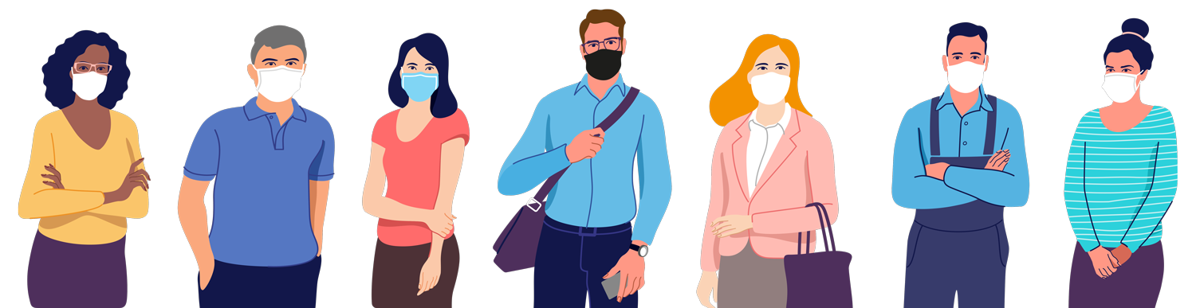

## Khi đeo khẩu trang, một số điều quý vị cần nhớ là:

CÁCH ĐEO KHẨU TRANG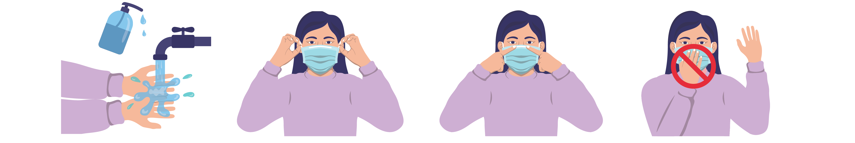

1 2 3 4

1. Làm sạch tay bằng xà-bông và nước hoặc thuốc sát trùng tay có cồn.
2. Cầm khẩu trang bằng dây đeo hoặc vòng đeo, sau đó buộc dây khẩu trang quanh đầu hoặc vòng quanh hai tai.
3. Bảo đảm khẩu trang che miệng và mũi quý vị, và giữa khuôn mặt quý vị và khẩu trang không có khe hở nào hết, và ấn miếng kim loại quanh mũi quý vị.
4. Đừng chạm vào mặt trước khẩu trang trong khi đeo khẩu trang.

CÁCH THÁO KHẨU TRANG RA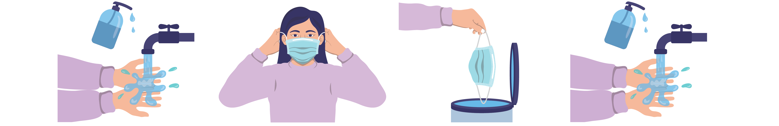

1 2 3 4

1. Làm sạch tay bằng xà-bông và nước hoặc thuốc sát trùng tay có cồn.
2. Tháo khẩu trang ra khỏi đầu từ phía sau bằng cách kéo dây hoặc vòng dây khẩu trang thẳng ra về phía trước và gỡ khẩu trang ra khỏi mặt quý vị.
3. Vứt bỏ khẩu trang vào thùng rác.
4. Làm sạch tay bằng xà-bông và nước hoặc thuốc sát trùng tay có cồn.

## Chọn khẩu trang

Quý vị có thể đeo khẩu trang vải hoặc khẩu trang y tế. Khẩu trang y tế chỉ sử dụng được một lần. Quý vị có thể giặt khẩu trang vải và đeo lại. Các loại khăn che mặt như khăn quàng cổ nhiều khi không bảo vệ hiệu quả như khẩu trang.

Quý vị có thể mua khẩu trang hoặc tự làm khẩu trang bằng vải che kín mũi và miệng hoặc dùng tấm che mặt.

Khi đeo hoặc tháo khẩu trang hoặc tấm che mặt ra, điều quan trọng là phải rửa tay trước tiên và tránh sờ chạm vào da mặt. Sau mỗi lần sử dụng, hãy giặt khẩu trang vải hoặc rửa tấm che mặt hoặc vứt bỏ một cách an toàn.

Muốn biết thêm thông tin về COVID-19, vui lòng truy cập:

<https://www.health.gov.au/resources/collections/novel-coronavirus-2019-ncov-resources> hoặc <https://www.safetyandquality.gov.au/covid-19>

Muốn biết thêm chi tiết về cách đeo khẩu trang, vui lòng truy cập:

<https://www.dhhs.vic.gov.au/face-masks-covid-19>

<https://www.health.gov.au/news/health-alerts/novel-coronavirus-2019-ncov-health-alert/how-to-protect-yourself-and-others-from-coronavirus-covid-19/masks>

<https://www.who.int/emergencies/diseases/novel-coronavirus-2019/advice-for-public/when-and-how-to-use-masks>

[safetyandquality.gov.au](http://www.safetyandquality.gov.au)

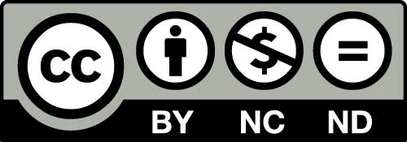

© Australian Commission on Safety and Quality in Health Care 2020